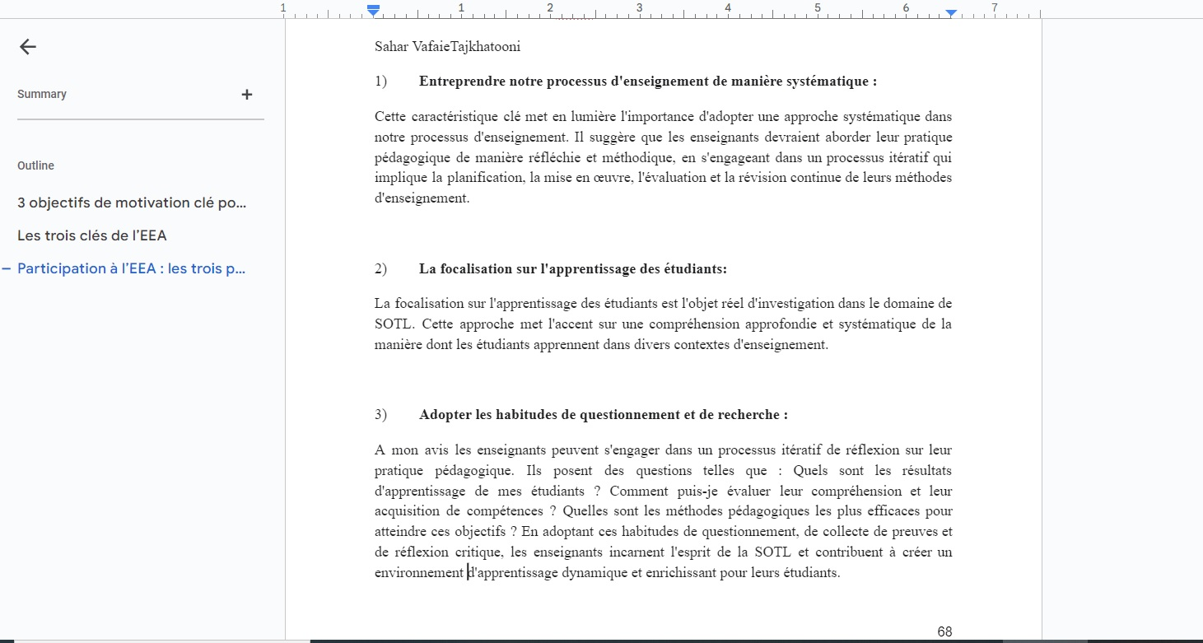

Voici la capture d’écran de mes trois clés de l’EEA
Voici le texte :
ACTIVITÉ # 1 : Trois clés de l’EEA
Sahar VafaieTajkhatooni
1) Entreprendre notre processus d'enseignement de manière systématique :
Cette caractéristique clé met en lumière l'importance d'adopter une approche systématique dans notre processus d'enseignement. Il suggère que les enseignants devraient aborder leur pratique pédagogique de manière réfléchie et méthodique, en s'engageant dans un processus itératif qui implique la planification, la mise en œuvre, l'évaluation et la révision continue de leurs méthodes d'enseignement.

2) La focalisation sur l'apprentissage des étudiants :
La focalisation sur l'apprentissage des étudiants est l'objet réel d'investigation dans le domaine de SOTL. Cette approche met l'accent sur une compréhension approfondie et systématique de la manière dont les étudiants apprennent dans divers contextes d'enseignement.

3) Adopter les habitudes de questionnement et de recherche :
A mon avis les enseignants peuvent s'engager dans un processus itératif de réflexion sur leur pratique pédagogique. Ils posent des questions telles que : Quels sont les résultats d'apprentissage de mes étudiants ? Comment puis-je évaluer leur compréhension et leur acquisition de compétences ? Quelles sont les méthodes pédagogiques les plus efficaces pour atteindre ces objectifs ? En adoptant ces habitudes de questionnement, de collecte de preuves et de réflexion critique, les enseignants incarnent l'esprit de la SOTL et contribuent à créer un environnement d'apprentissage dynamique et enrichissant pour leurs étudiants.

Et voici la capture d’écran de ma collaboration :

